Percepção da Qualidade do Laudo Pericial Contábil sob a Ótica dos Peritos Contadores de Santa Catarina

Emerson Luis dos Santos
Faculdades Borges de Mendonça (FBM)
E-mail: emersonluissantos18@gmail.com
Priscila Alano da Rosa
Faculdades Borges de Mendonça (FBM)
E-mail: priscila.alano@bm.edu.br

Resumo
O objetivo desta pesquisa é evidenciar e analisar a qualidade dos trabalhos desenvolvidos pelos peritos contadores registrados em Santa Catarina (SC), buscando saber o quão claro é o laudo pericial apresentado aos magistrados. Para alcance do objetivo, coletou-se dados por meio de questionário realizado aos peritos, avaliando a qualidade dos laudos periciais contábeis conforme os critérios de Sá (2011) e comparou-se os resultados da pesquisa com estudos anteriores. A justificativa da pesquisa está pautada na contribuição da formação do desempenho dos peritos contadores no Estado de Santa Catarina, para que os peritos possam melhorarem os trabalhos desenvolvidos, pois tais profissionais são responsáveis pela elaboração do laudo pericial contábil. A metodologia utilizada foi a aplicação de questionário com 19 questões para os Perito Contadores que atuam em Santa Catarina, com o intuito de identificar o perfil do perito contador e auto avaliação sobre os laudos periciais apresentados aos magistrados. Os principais resultados demonstram uma boa performance nos laudos desenvolvidos pelos profissionais cadastrados no Estado de Santa Catarina, possuindo clareza, linguagem de fácil entendimento, pontualidade no prazo de entrega do laudo pericial, objetividade, experiência e capacitação. Esta pesquisa corroborou para identificação do perfil profissional, revelando que os peritos que atuam em Santa Catarina, 68,9% possuem mais de 41 anos de idade e 46,7% trabalham a mais de 11 anos na área.

Palavras-chave: PERITO CONTADOR; PERÍCIA CONTÁBIL; QUALIDADE DO LAUDO PERICIAL.

Linha Temática: Outros Temas Relevantes em Contabilidade

1 INTRODUÇÃO
A Perícia Contábil é uma especialidade da Contabilidade e auxilia a justiça, conforme art. 149 do Novo Código de Processo Civil (CPC), instituído pela Lei n° 13.105/2015. Conforme notícia publicada por Banker (2012) no Jornal do Comércio do Rio Grande do Sul (UOL), afirma ainda que a perícia contábil serve como alicerce para os magistrados terem confiança nas suas sentenças que envolvem a matéria contábil, uma vez que a perícia contábil é considerada como prova no direito, conforme art. 464 do referido CPC.
O novo CPC, solicitou que as entidades de classe, se organizassem com a criação de um cadastro com os profissionais experientes que atuam como peritos, com o intuito de auxiliar a justiça para localização mais rápida destes profissionais, bem como por área de especialização. Assim, o Conselho Federal de Contabilidade (CFC) pela resolução nº 1.502 de 2016, criou o Cadastro Nacional de Peritos Contábeis (CNPC). Para os profissionais que estão ativos no ramo das perícias contábeis é necessário apresentar comprovação de experiência para adentrarem no CNPC, bem como informar a região de atuação. Além dos profissionais já inseridos no mercado de trabalho, os interessados em ingressar neste ramo, poderão realizar prova de capacidade técnica, ativa desde o ano de 2017.
Sempre que houver dúvidas referente a fatos patrimoniais e financeiros uma Perícia Contábil será requisitada pelos magistrados, pois os profissionais de direito não possuem conhecimento sobre a matéria, então acabam tendo que contratar, nomear ou escolher contadores capacitados com conhecimentos amplo, e adequado a linguagem utilizada no direito. Segundo os autores Lima e Araujo (2006) o crescimento do número de processos e as mudanças sociais e econômicas estão ocasionando um aumento no mercado de trabalho da perícia contábil e consequentemente sua importância para a sociedade.
De acordo com a Norma Brasileira de Contabilidade Técnica (NBC T) n° 13 que especifica o conceito de perícia contábil como um agrupamento de metodologias técnicas e científicas que visam produzir provas que possam ser usadas na elucidação do litígio, sendo então expressa todas as provas periciais por meio do laudo pericial contábil ou parecer pericial contábil.
Uma vez que o Perito Contador é um auxiliar da justiça e, existindo uma relação entre a solução do litígio entre as partes, esta pesquisa busca: verificar qual a percepção dos Peritos Contadores no que compete a qualidade dos laudos periciais contábeis?
Portanto, o objetivo geral desta pesquisa é evidenciar e analisar a qualidade dos trabalhos desenvolvidos pelos peritos contadores registrados em Santa Catarina (SC). São objetivos específicos: (i) Coletar dados por meio de questionário realizado aos peritos contadores; (ii) Avaliar a qualidade dos laudos periciais contábeis conforme Sá (2011); (iii) Comparar os resultados da pesquisa com estudos similares.
O presente estudo se difere dos demais relacionados ao tema, por ser atual, abrangendo as seguintes legislações atualizadas: Código de Processo Civil (CPC) em 2015 e NBC’s em 2016. Além disso, tem como diferencial a abordagem envolvendo os peritos contadores sobre a qualidade dos laudos periciais contábeis. Os estudos anteriores a esta pesquisa, apenas abordavam a opinião dos magistrados, sem levar em consideração outros agentes envolvidos no processo.
Esta nova abordagem é possível, pois o novo CPC solicitou que os órgãos de classe mantivessem atualizados, cadastro com os dados dos profissionais que prestam serviço para a justiça, neste caso, os peritos contadores, por meio do CNPC, que foi instituído pela resolução nº 1.502 de 2016.
Contudo, este estudo tem grande relevância, pois contribui na formação do índice de desempenho dos peritos contadores no Estado de Santa Catarina, trazendo informações atualizadas o que auxilia aos peritos a melhorarem os trabalhos desenvolvidos, uma vez que são responsáveis pela elaboração do laudo pericial contábil.

2 FUNDAMENTAÇÃO TEÓRICA

2.1 CONCEITO, ELEMENTOS E DIRETRIZES DA PERÍCIA CONTÁBIL
Ao adentrar na temática da Perícia Contábil faz se necessário a menção de alguns conceitos relacionados a este assunto para melhor entendimento da matéria. O autor Alberto (2012) com base em diversos estudos afirma que a Perícia Contábil é um mecanismo que busca formas de provar a veracidade de determinadas situações, obrigações ou ocorrências. Para normatizar essa especialidade, ao longo dos anos criaram-se as normas, que se fizeram necessárias devido ao grande crescimento da profissão e por sua relevância, foi de suma importância criar métodos a serem empregados e também que fossem peculiares em relação a matéria (SÁ, 2011). Sobre as normas técnicas, existem duas vertentes principais, que regem sobre a perícia contábil e sobre o perito contábil, essas normas especificam os objetivos, conceitos, execução procedimentos, planejamentos, dentre outros, conforme (NBC TP 01, 2009).
A Norma Brasileira de Contabilidade (NBC) Técnica de Perícia Contábil (TP) 01, instituída por meio da Resolução n° 1.243/09, retrata todas as especificações de uma perícia contábil, estabelecendo regras a qual devem ser obedecidas por todos os peritos, nas esferas judicial, extrajudicial e arbitral, buscará sempre a veracidade das informações e esclarecimentos das circunstâncias em litígio utilizando se de exame, indagação vistoria, arbitramento, investigação, certificação e avaliação (NBC TP 01, 2009).
A Norma Brasileira de Contabilidade (NBC) Técnica do Perito Contador (PP) 01, Resolução n° 1.244/09, conceitua de forma estruturada todos os procedimentos a serem seguidos pelos peritos contadores, bem como seus direitos, com o intuito de esclarecer sobre a competência profissional, habilitação profissional, necessidade da educação continuada, independência na realização da atividade de Perito, além da responsabilidade da função, zelo profissional, entre outros.
A atividade de Perito Contador é realizada por contador regularmente registrados em Conselho Regional de Contabilidade, que exerce a atividade pericial de forma pessoal, devendo ser profundo conhecedor, por suas qualidades e experiências, da matéria periciada, segundo o autor Alberto (2012) com base na NBC PP 01.
Ser nomeado a perito judicial é um grande louvor, porém o perito nomeado tem a opção de aceitar o não, caso ele não aceite o trabalho, deve formalizar a recusa via petição e requerer ao magistrado a desobrigação de assumir a perícia, devendo ainda, informar os motivos da renúncia. Ainda há possibilidade de impedimento e suspeição, caso haja algum caso de impedimento que está previsto nos arts.134 e 135 do Código de Processo Civil, as partes poderão fazer uma denúncia/solicitação por meio de petição alegando a suspeição ou impedimentos (HOOG, 2008).
Um perito ao assumir a perícia contábil deve utilizar todo o seu conhecimento e experiência para que não haja erros, pois caso erre, irá causar danos às partes. Algumas precauções devem ser atendidas, tais como: aceitar somente tarefas em tempo de executá-las com precisão, ter sempre um plano de execução da perícia em andamento, usar o poder de perito para obter as informações solicitadas às partes, utilizar se de softwares para auxiliar nas atividades, todas as informações que possam ser úteis e que possam ser usadas na conclusão da perícia devem ser recolhidas por meio de depoimentos assinados. Pode o perito utilizar-se de informações externas desde que os informantes tenham relação com a causa e sempre efetuar um planejamento de toda a perícia a ser executada para informar os seus honorário, pois uma vez informado os valores o perito causará constrangimento ao pedir um adicional (SÁ, 2011).
Diferentemente do perito contador o perito assistente técnico é indicado e não nomeado, ou seja, o advogado de umas das partes o contrata e o indica a trabalhar em conjunto com o expert nomeado, cabe ao perito aceitar ou não o pedido, sendo assistente técnico e contratado por uma das partes não há como sofrer suspeição ou impedimento, no entanto, o assistente técnico tem as mesmas responsabilidades legais que o perito nomeado. Cabe ao assistente técnico manter-se informado, atualizado e contribuir com o andamento da perícia contábil, compete ao perito assistente informar aos advogados sobre novos fatos antes do fim da diligência, ao se finalizar a perícia contábil e após a emissão do laudo contábil o assistente técnico deverá apresentar um parecer pericial sobre o laudo e ainda se for necessário apresentar petição com crítica ou comentário e apontamentos de erros, caso seja constatado (ORNELAS, 2011).

2.2 PADRÕES DE QUALIDADE DO LAUDO PERICIAL
Uma perícia Contábil só terá qualidade se o perito contador que a desenvolveu for um bom profissional, ou seja, o perito precisa ser formado em ciências contábeis e devidamente registrado no Conselho Regional de Contabilidade (CRC). Além disso precisa ter efetuado a prova para o CNPC e deve sempre deixar o seu lado profissional prevalecer atendendo a qualquer custo a ética e a moral, que são especificadas na NBC PP 01. Obterá qualidade nas atividades desenvolvidas o perito contador que detiver conhecimento teórico, entender as tecnologias contábeis, perseverar, conhecer as áreas envolvidas a ciência contábil, obtiver perspicácia, tiver sagacidade, experiência e índole criativa e intuitiva (SÁ, 2011).
Para Hoog (2008) uma perícia contábil conterá qualidade quando apresentar um método, ou seja, for pesquisada e apresentada de forma estruturada como se realizará os trabalhos a serem desenvolvidos, ser objetiva, atentar-se apenas a matéria em litígio, apresentar concisão, o laudo necessita ser escrito com poucas palavras, porém devem ser precisas e sem prolixidade. Portanto, a perícia objetiva a exatidão da informação, sem margens para erros em cálculos ou escritas, deve ser clara, não podendo haver dubiedade e deve usar um vocabulário de fácil entendimento para as partes utilizadoras da perícia contábil.
Segundo Sá (2011), o profissionalismo do perito reflete fielmente a qualidade do seu laudo, para que um laudo seja considerado confiável deve se apresentar os seguintes itens:
a) Objetividade, onde o perito deve permanecer focado no que o levou a perícia e apenas se for necessário usufruir de exames em vias colaterais;
b) Precisão, sempre atender as questões de forma inteligente e direta;
c) Fidelidade, o laudo pericial não pode ser influenciado por ninguém;
d) Clareza, nunca poderá haver dubiedade nas expressões do perito, sempre deverá ser apresentado o laudo com linguagem simples e de fácil entendimento;
e) Não apresentar prolixidade, o laudo deve ser apresentado com linguagem simples e objetiva;
f) Nunca recorrer a materiais não confiáveis, uma perícia contábil sempre se utiliza de bases legais;
g) Ao concluir o trabalho, a exposição da opinião do perito contador deverá estar justificada, confiada em leis e estar ao alcance dos usuários.
“A qualidade do trabalho do perito espelha-se na própria confiança que seu relato e opinião despertam nos que vão utilizar de sua opinião” (SÁ, 2011, p. 11).

2.3 TIPOS DE ESFERA E ATUAÇÃO DA PERÍCIA CONTÁBIL
A perícia contábil como já visto anteriormente é um ramo de atividade da ciência contábil e conforme Alberto (2012), existem quatro diferentes espécies de esfera para atuação do perito contador: contábil, judicial, semijudicial, extrajudicial e arbitral. Exclusivamente desenvolvida por contadores a perícia contábil é muito utilizada no País, alguns exemplos de solicitação a perícia contábil são: reclamatórias trabalhistas, divórcios, divisão de bens, encerramento de empresas (CRC, 2017).
A perícia judicial é utilizada no poder judiciário e está relacionada diretamente a metodologias de litígios, viabilizando-se por meio de leis, sempre em ofício de seus agentes diligentes e podendo ocorrer nas etapas de junção de provas e também na execução de um processo (MELLO, 2013).
Baseando-se fora da esfera judicial a perícia semijudicial se assemelha muito a perícia judicial, pois está submetida a leis equivalentes, essa espécie de perícia é bastante utilizada em inquéritos policiais, comissões parlamentares e na área tributária, nota-se ainda que esta espécie de perícia se baseia-se no Estado, assemelhando-se ainda mais a perícia judicial (ALBERTO, 2012).
Esta espécie de perícia é desenvolvida fora do Estado, onde servirá como resolução de conflito entre duas partes ou mais, muito diferente das espécies de perícia citadas acima, pois na perícia extrajudicial as leis a serem seguidas serão completamente diferentes e havendo também, mais liberdade para seguir caminhos alternativos, os principais motivos que ensejam a perícia extrajudicial são: averiguação de fraudes, divórcio, encerramento de empresas, cisão de empresas, dentre outros (ALBERTO, 2012).
Diferente de todas as espécies de perícia, a perícia arbitral se torna muito maleável, onde o árbitro terá poder de um magistrado na tomada das decisões, esta espécie de perícia apesar de não ser judicial acaba tendo consideração semelhante, neste caso o árbitro encontrará a melhor solução para que haja acordo entre as partes de forma que nenhuma das duas saia prejudicada ou uma com mais benefícios que a outra, alguns motivos que levam a solicitação da perícia arbitral são: celeridade no processo e liberação de certidões negativas de débitos para licitações (ALBERTO,2012).

2.4 ESTUDOS ANTERIORES
A seguir é apresentado o Quadro 1 com artigos utilizados como base de estudo para a elaboração da fundamentação teórica e metodologia de pesquisa. A revisão da literatura corroborou na elaboração do questionário aplicado aos peritos contadores registrados em Santa Catarina, objeto desta pesquisa.

Autor/Ano | Objetivo | Conclusão
Anjos et al, 2010 | Analisar a atualização dos laudos periciais contábeis em função de possuírem linguagem simples, clara, concisa, e objetiva, na visão dos magistrados das varas cíveis estaduais da cidade de Maceió – Alagoas. | No que se refere ao esclarecimento de fatos controvertidos, através da utilização de laudos periciais contábeis, os magistrados afirmaram ser esse um item satisfatório. Entretanto reiteram que os trabalhos periciais desenvolvidos pelos profissionais contadores ainda carecem de melhor fundamentação além de serem mais conclusivos
Adib, Guilhermo 2015 | O presente estudo tem por finalidade verificar a qualidade do trabalho pericial contábil desempenhado na justiça cível de primeira instância da cidade de Porto Alegre/ RS, utilizando como medida para tal a opinião dos magistrados nela atuantes sobre os trabalhos que utilizam. | Os resultados demonstraram atendimento percentual médio geral de 73,09% da pontuação máxima para os requisitos de qualidade pesquisados (questões de 1 a 11). Pelas respostas obtidas na questão 12, os magistrados classificaram o trabalho pericial, de modo geral, com 95,16% de satisfação.
Ferreira et al, 2012 | Contribuir para um melhor conhecimento dos Peritos Contador, quanto a qualidade e confiança dos Laudo Periciais Trabalhistas, elaborados pelos mesmos, frente aos magistrados. | Os resultados desta pesquisa reforçam a importância e a característica esclarecedora do laudo pericial contábil para os magistrados, porém também enfatizam a necessidade de melhoria da clareza, objetividade e precisão dos mesmos do ponto de vista dos magistrados.
Junior et al, 2010 | Analisar e descrever a percepção do juiz titular de uma vara cível na comarca de São Paulo quanto a produção da prova pericial contábil e o uso do laudo pericial contábil. | Após analisar as respostas relativas à qualidade dos laudos, constata-se que esses atendem ao fim a que se propõe, ou seja, oferecem elementos esclarecedores aos juízes, necessários no exercício da justiça.
Santos et al, 2013 | Este estudo objetiva identificar os ruídos de comunicação existentes no escopo, método, informação, conclusão e apresentação do laudo pericial. | Os resultados do estudo mostram que há ruídos de comunicação em todas etapas do processo pericial, desde o escopo até a forma de apresentação do laudo.
Dantas, Mendonça2013, | O objetivo deste trabalho é demonstrar a visão dos Magistrados de Sergipe no que se refere a qualidade do laudo pericial elaborado pelo perito contador. | Com a realização desta pesquisa pode-se constatar que a figura do perito contador é de fundamental importância frente a questões que não competem ao profissional Magistrado entender.
Lima, Araujo, 2007 | Discutir as atuais mudanças na Perícia Contábil e no seu mercado de trabalho. | Com base nas informações obtidas no presente trabalho, observa-se um crescimento significativo da importância social da perícia, assim como do seu aspecto multidisciplinar, já que a cada a cada dia vem se tornando mais necessária no novo contexto econômico e social.
Figura 1: Revisão da Literatura
Fonte: Elaborado pelos autores (2017).
Este estudo diferencia-se dos estudos referenciados no quadro acima, por abordar tão e somente os próprios desenvolvedores dos laudos periciais contábeis e por utilizar-se do novo Cadastro Nacional de Peritos Contadores que ainda não havia sido estudado em artigos anteriores, trazendo então informações atualizadas e ainda a visão dos próprios peritos quanto à qualidade de seu trabalho.

3 METODOLOGIA DE PESQUISA

3.1 ENQUADRAMENTO METODOLÓGICO
Com intuito de corroborar com a evidenciação da qualidade dos laudos periciais contábeis do estado de Santa Catarina, iniciou-se este estudo, sob a pesquisa exploratória, percebe-se que a presente pesquisa condiz como pesquisa exploratória, pois certamente, este é um estudo novo e pouco abordado. Conforme Quadro 1 - Revisão da Literatura, os autores utilizaram como base de suas pesquisas, questionários aplicados aos magistrados e que não envolvem o CNPC, destacando-se como diferencial a aplicação de questionário para os contadores cadastrados no CNPC, um usuário da informação diferente do utilizado pelos demais autores, agregando na construção do entendimento da qualidade das informações prestadas no laudo pericial contábil.
Esta pesquisa é descritiva, pois será realizado um questionário o qual será aplicado aos peritos contadores devidamente inscritos no CNPC, que efetuaram sua inscrição por meio de comprovação de experiência na área, procurando identificar o perfil do profissional e procedimentos adotados na elaboração do laudo pericial contábil. A análise deste questionário auxiliará a identificar a qualidade dos laudos periciais contábeis sob a visão dos peritos contadores.
A presente pesquisa caracteriza-se como de levantamento, pois foi aplicado um questionário a somente os peritos contadores de Santa Catarina, para que pudesse identificar o padrão e qualidade dos laudos periciais contábeis na visão dos próprios peritos contadores.
Para a elaboração do questionário, foi utilizado como base os estudos anteriores, identificando-se as deficiências apontadas pelos magistrados. Os e-mails que compuseram a base de contatos, foram retirados do site oficial do Conselho Federal de Contabilidade (CFC), na aba de consulta CNPC aplicou-se o filtro para pesquisar somente os profissionais registrados no Estado de Santa Catarina.
O presente estudo trata-se de uma pesquisa qualitativa, pois explora um problema social, neste caso a qualidade dos laudos contábeis periciais, abordando um questionário a um grupo social específico e analisa as respostas para a apresentação de uma conclusão que servirá como base de estudo para diversos outros estudos científicos.
O questionário foi elaborado com base nos questionários dos estudos anteriores, levando em consideração as deficiências apontadas pelos magistrados nos laudos periciais. Assim pode-se extrair os melhores e mais importantes questionamentos já efetuados anteriormente.
Este questionário foi enviado ao e-mail de 215 peritos contadores, onde todos os dados que compuseram a base de dados foram extraídos do site oficial do Conselho Federal de Contabilidade por meio de consulta a cadastros e pesquisando por somente profissionais cadastrados no estado de Santa Catarina, obteve-se 45 respostas, representando 20,93% do total.

4 ANÁLISE DOS RESULTADOS
Para elaborar a análise dos dados, selecionou-se os dados de maior relevância, ou seja, utilizou-se as respostas com mais frequência e maior representatividade, com a finalidade de tornar o entendimento mais simples e compreensivo.
Quanto a análise de dados do perfil do perito contador registrado em Santa Catarina, representado na questão 01, 02 e 03 que objetiva visualizar as características do profissional de um modo geral, observou-se que 40% possuem mais de 51 anos de idade e 46,7% trabalham a mais de 11 anos na área da perícia contábil, sendo bastante notório também que 28,9% dos peritos possuem entre 41 e 50 anos de idade e 24,4% possuem 3 anos ou menos de experiência profissional e apenas 11,1% dos peritos que responderam ao questionário limitam sua área de atuação ao município em que residem. Nota-se claramente que este ramo da contabilidade é exercido por pessoas de idade mais elevada e que atuam há bastante tempo nesta área, reforçando a ideia de o primeiro cadastro do CNPC dar-se por meio de comprovação de experiência e os próximos com exceção de prova que testam conhecimentos gerais e específicos, abrindo então espaço para novos profissionais e novas ideias que virão a de certa forma contribuir com o crescimento da profissão.
Buscou-se com a questão de número 04 saber se os profissionais têm apresentado aos magistrados parágrafo conclusivo, tendo em vista que esta parte do trabalho desenvolvido é de suma importância para o magistrado analisar o laudo.

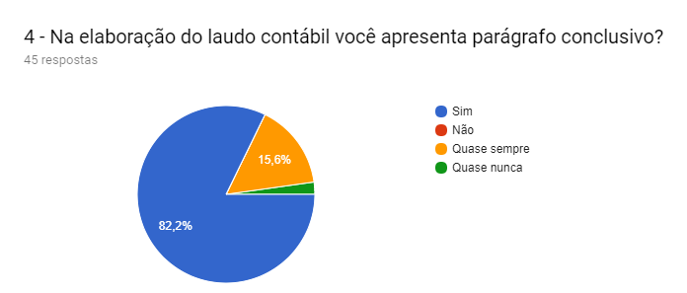
Figura 03: questão número 04
Fonte: Elaborado pelos autores (2017).

Com base nos padrões de qualidade trazidos anteriormente por Sá (2012), onde nos é dito que para que um laudo pericial contábil possa ter qualidade é preciso que haja conclusão, de acordo com a pesquisa, onde 82,2% dos peritos que responderam o questionário garantem que apresentam sempre parágrafo conclusivo em seus trabalhos e 15,6% afirmam que quase sempre, este é um bom índice e notoriamente observou-se um padrão de qualidade muito bom, levando em consideração a apresentação do parágrafo conclusivo.
Na questão de número 05 foi perguntado ao profissional, se possuía algum tipo de especialização na área em que atua, com a finalidade de identificar se os profissionais desta área estão se atualizando e praticando educação continuada.

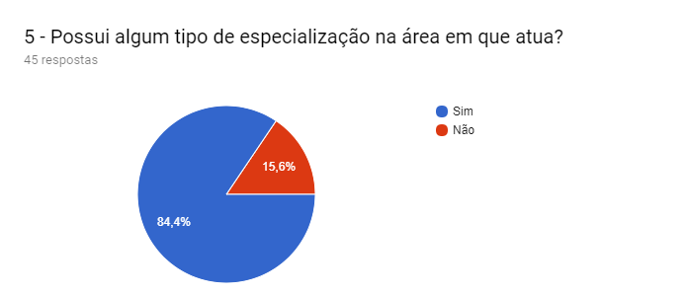
Figura 04: questão número 05
Fonte: Elaborado pelos autores (2017).

Entende-se que para um profissional ser qualificado em sua área é necessário que haja interesse de aprofundar-se em seus conhecimentos específicos, nesta questão 84,4% responderam ter especialização na área, esse percentual aponta que os profissionais da perícia contábil buscam aprimorar seus conhecimentos, há possibilidade ainda de que os peritos que responderam que não possuem especialização sejam profissionais mais novos e com pouca experiência profissional, pois 42,2% possuem 6 anos ou menos de tempo de trabalho na área.
As questões 06 e 07 objetivaram identificar a área de atuação dos profissionais, bem como a esfera em que atuam, nesta questão o perito pode assinalar mais de uma alternativa, tendo como foco saber se todas as áreas que a profissão exige estão sendo supridas.

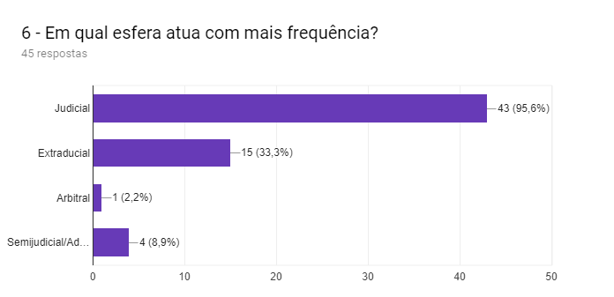
Figura 05: questão número 06
Fonte: Elaborado pelos autores (2017).
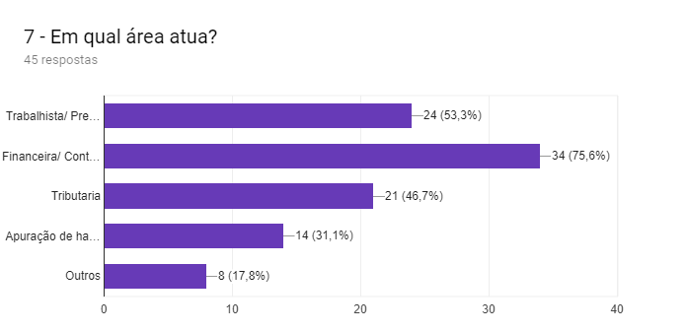
Figura 06: questão número 07
Fonte: Elaborado pelos autores (2017).

Esta profissão possibilita ainda uma variedade de possibilidades de laboração, sendo elas as esferas judicial, extrajudicial, arbitral e semijudicial e dentro destas esferas há ainda diversas áreas em que o profissional pode exercer suas atividades, são exemplos: trabalhista e previdenciária, financeira, tributária, apuração de haveres dentre outros. A maioria representando 95,6% de um total de 63 respostas, operam com mais frequência na esfera judicial e ainda 75,6% de um total de 34 respostas representado na questão de número 7 atuando dentro da área financeira, nota-se que há profissionais qualificados atuando nas mais diversas esferas e em dissemelhantes áreas, Estes profissionais mostraram-se versáteis no seu campo de atuação, conseguindo então suprir as necessidades que este fascinante mercado exige.
Foi perguntado aos peritos contadores na questão 08, se outrora aceitaram solicitação de peritos assistentes para trabalhos em conjunto, tendo em vista que esta é uma prática normal nesta profissão.

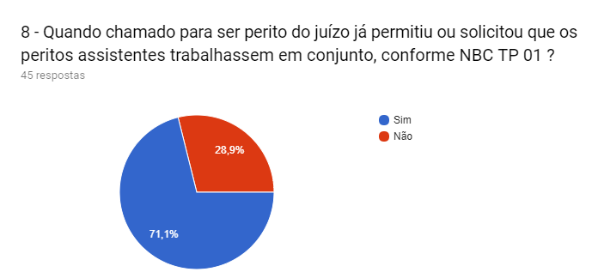
Figura 07: questão número 08
Fonte: Elaborado pelos autores (2017).

Durante a fase de execução da perícia, peritos assistentes podem solicitar ao perito contador que trabalhem em conjunto, cabe ao perito responsável pela perícia aceitar ou não a solicitação, diante a resposta dos peritos contadores observou-se que 71,1% dizem ter trabalhado em conjunto com peritos assistentes, esta prática de trabalho em conjunto possibilita que a perícia seja concluída com mais agilidade e qualidade. Normalmente os peritos assistentes são contratados pelas partes, isso faz com que os contratantes se sintam mais confortáveis e estejam sempre atualizados quanto ao laudo pericial contábil.
Nas questões 09 e 10 foi perguntado aos peritos se costumavam entregar os laudos no prazo estipulado e também se houve necessidade de solicitar prazo extra aos magistrados, tendo como objetivo nestas questões, saber se os prazos estavam sendo cumpridos.

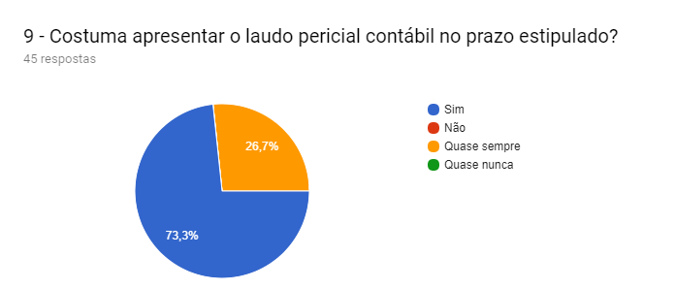
Figura 08: questão número 09
Fonte: Elaborado pelos autores (2017).
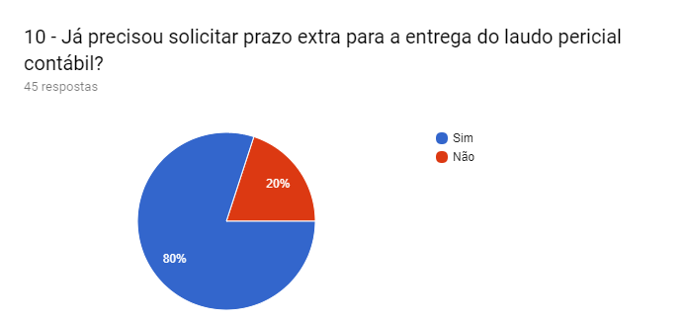
Figura 09: questão número 10
Fonte: Elaborado pelos autores (2017).

Um quesito importante é a entrega do laudo pericial contábil no prazo estipulado, pois os magistrados dependem deste meio de prova para dar suas sentenças, 73,3% dos peritos responderam na questão 09 que entregam seus laudos no prazo estipulado, porém 80% das respostas da questão 10 mostram que houve solicitação de prazo extra para a entrega dos laudos, devemos levar em consideração que podem surgir complicações na fase de elaboração do laudo pericial, seja por solicitação de trabalho extra pelo magistrado ou por atraso na entrega de documentação pelas partes envolvidas no litígio ou ainda por complicações do perito contador.
Para dar complemento às questões 09 e 10, foi perguntado na questão de número 11 se os peritos receberam durante a fase de execução da perícia, pedidos de quesitos suplementares, com intuito de identificar o motivo do pedido de prazo extra por parte dos peritos na questão de número 10.

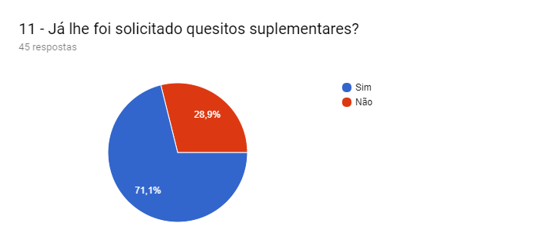
Figura 10: questão número 11
Fonte: Elaborado pelos autores (2017).

Atrelado a questão anterior, foi perguntado aos peritos contadores se havia sido solicitado quesitos suplementares e 71,1% dos peritos que responderam ao questionário salientaram que sim, sendo assim, o pedido de prazo extra é compreendido devido a solicitação de quesitos suplementares que acabaram aumentando o volume de trabalho e consequentemente o número de horas necessários para a conclusão do trabalho e ainda 75% dos que solicitaram prazo extra informaram que não houve complementação de honorário, analisado de um ponto de vista de comprometimento, os profissionais importam-se mais com a qualidade e o prazo do que com a remuneração extra. Analisando as questões 9, 10 e 11 chegou-se ao consenso de que os peritos entregam os laudos periciais no prazo estipulado.
Aborda a questão 13, se os peritos anteriormente foram convocados ou solicitados para dar esclarecimento do laudo fornecido aos magistrados, para tentar identificar os motivos a quais os magistrados não estavam conseguindo ter entendimento do laudo pericial contábil.
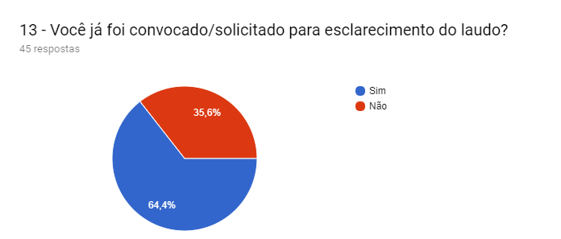
Figura 11: Questão número 13
Fonte: Elaborado pelos autores (2017).

De acordo com o CPC art. 435, caso alguma das partes envolvidas no litigio não entenda alguma analise pericial identificada no laudo, poderão solicitar ao juiz que intime o perito contador a apresentar-se na audiência para esclarecer os pontos em dúvida, este pedido deverá ser efetuado ao perito contador 5 dias antes da data da audiência. 64,4% dos peritos responderam que foram chamados para esclarecimentos e na questão de número 14, onde 95,6% dos peritos responderam que elaboram o laudo contábil, utilizando linguagem de fácil entendimento de forma que até pessoas leigas no assunto possam entender, fica interpretado que a solicitação do magistrado ao perito quanto a esclarecimentos seja algo muito pontual.
A questão 14 está relacionada a linguagem de fácil entendimento, os peritos foram perguntados se têm utilizado uma linguagem que até mesmo os leigos conseguiriam entender, pois é importante que o magistrado não tenha dúvidas quanto ao laudo.

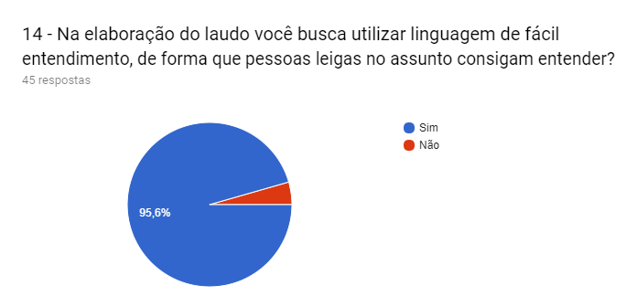
Figura 12: questão número 14
Fonte: Elaborado pelos autores (2017).

Um laudo pericial deve ser sempre escrito de forma clara e sucinta, sem a utilização de muitos termos técnicos, para que todos que leiam consigam entender e mesmo que haja dúvidas que sejam poucas. No gráfico apresentado, 95,6% dos profissionais que responderam ao questionário, afirmaram apresentar um laudo pericial escrito com linguagem de fácil entendimento, muito embora os magistrados tenham apontado em estudos anteriores, apresentado no quadro 01, que os peritos contadores estavam utilizando muitos termos técnicos, as respostas apresentadas com este questionário mostra-se totalmente o contrário, pois a grande maioria dos peritos tem cumprido seu dever de desenvolver um trabalho de fácil entendimento e que possam ser utilizados sim, no julgamento do litígio a qual foi solicitado a perícia contábil.
Foi perguntado na questão 15, se os profissionais atentavam-se somente ao que lhes foi solicitados, buscando saber se esses peritos estão objetivando seus trabalhos ou não.

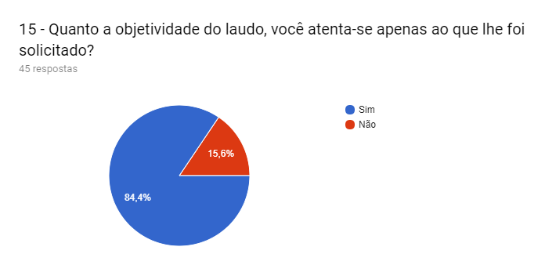
Figura 13: questão número 15
Fonte: Elaborado pelos autores (2017).

Um laudo pericial contábil precisa ter objetividade, o perito contador deve atender a todas as solicitações de forma clara, direta e sem desviar de seus objetivos, observa-se no gráfico que 84,4% dos profissionais responderam que limitam seus trabalhos a somente ao que lhe foi solicitado, porém 15,6% dos peritos responderam que não, possibilitando o entendimento de que buscam oferecer algo a mais, pretendendo apresentar aspectos que porventura visualizaram que seria importante ao magistrado.
Nesta questão de número 16, foi perguntado aos profissionais se apresentam a metodologia empregada para a resolução dos cálculos, buscando saber se estavam dando transparência em seus trabalhos.

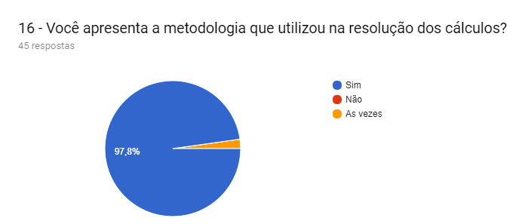
Figura 14: questão número 16
Fonte: Elaborado pelos autores (2017).

O principal motivo dos magistrados convocarem um perito contador, é por não possuírem conhecimentos sobre o assunto, portanto, ao elaborar o laudo pericial contábil o perito contador deve tomar o cuidado de apresentar sempre explicações claras e sucintas, de forma que os magistrados possam entender facilmente, 97,8% dos peritos que responderam o questionário afirmaram apresentar a metodologia que utilizaram na resolução dos cálculos.
A questão de número 17, questiona os peritos como eles avaliam seus trabalhos quanto a clareza dos laudos apresentados aos magistrados, esta pergunta tem o intuito de saber o que os próprios peritos acham de seus laudos desenvolvidos.

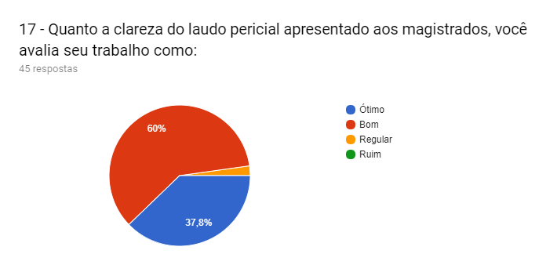
Figura 15: questão número 17
Fonte: Elaborado pelos autores (2017).

Talvez o quesito mais importante na elaboração de um laudo seja a clareza, a forma com que o perito desenvolve seu trabalho deve ser simples, objetiva, límpida, sem ruídos de comunicação, ou seja, um laudo pericial deve ser claro. Em uma pergunta auto avaliativa quanto a clareza dos seus trabalhos, 60% dos profissionais disseram desenvolver um trabalho bom e 37,8% responderam apresentar um trabalho ótimo.
Muito semelhante a questão 17 a questão de número 18 pergunta ao perito contador, de forma geral como eles avaliam seus laudos periciais apresentados aos magistrados.
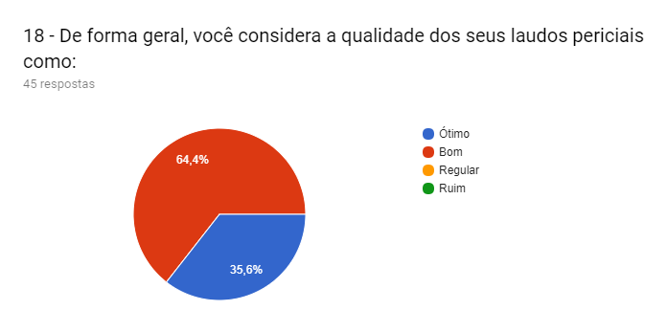
Figura 16: questão número 18
Fonte: Elaborado pelos autores (2017).

Nesta questão os peritos se auto avaliaram, foram questionados como consideram seus trabalhos desenvolvidos e 64,4% dos profissionais que responderam avaliaram seus laudos como bom e 35,6% como ótimo, observa-se que os profissionais têm apresentado um laudo pericial de qualidade aos magistrados.
Por se tratar de uma questão aberta e não possuir um gráfico, para a análise da questão de número 19, onde os peritos contadores foram perguntados sobre quais critérios adotam para a elaboração do honorário, extrai-se as respostas mais frequentes.
Ao analisar a questão de número 19, onde os profissionais responderam abertamente como elaboravam suas propostas de honorários a grande maioria respondeu que formam a proposta de honorários de acordo com a complexidade, volume de trabalho, dificuldade, risco, tempo estimado, dentre outros. Mostraram-se capacitados para apresentar uma boa proposta de honorários e sempre coerente com o trabalho a qual desenvolvem.

5 CONSIDERAÇÕES FINAIS
Esta pesquisa teve como objetivo, identificar o padrão de qualidade dos laudos periciais contábeis desenvolvidos pelos peritos contadores registrados no estado de Santa Catarina.
Tem-se em vista que esta pesquisa contribuiu para o mundo acadêmico, pois se trata de tema novo e pouco explorado, abordando também novas questões, como exemplo o novo CNPC e também a avaliação dos peritos contadores sob seus laudos periciais. Os estudos anteriores apontaram apenas estudos voltados somente a visão dos magistrados, fazendo com que os interessados na área obtivessem apenas uma opinião a respeito do assunto. Esta pesquisa questionou aos peritos contadores os principais pontos tidos como falhas ou insuficientes pelos magistrados nos laudos periciais.
Sá (2012), ao longo desta pesquisa traz diversos itens que um laudo pericial deve conter para se dizer que possui qualidade, são elas: objetividade, precisão, fidelidade, clareza, linguagem simples, sem prolixidade, ter embasamento legal e possuir parágrafo conclusivo. Ao adentrar no assunto e analisando as respostas dos peritos contadores no questionário aplicado, observou-se que estes profissionais demonstram um bom desempenho e apresentam os itens que um laudo pericial contábil deve conter para obter qualidade, diferente de pesquisas anteriores com questionários aplicados aos magistrados que apontam uma baixa frequência destas informações nos trabalhos desenvolvidos.
Feito as análises das respostas obtidas com a aplicação do questionário aos profissionais, contemplou-se que os peritos que se cadastraram na primeira fase de inscrição do CNPC são profissionais mais experiente e de idade mais elevada, profissionais que já estão a um bom tempo no mercado de trabalho, onde 40% possuem 51 anos de idade ou mais e 46,7% atuam na área a mais de 11 anos, possuem uma carreira bem estruturada, mostrando que não existe um limite de idade para esta profissão.
O perfil encontrado dos peritos contadores que atuam em Santa Catarina são profissionais especializados e muito bem preparados para desenvolver suas atividades, 84,4% de respondentes possuem especialização na área em que atuam, revelando disposição para evolução profissional. Estes profissionais atuam em todas as esferas e nas mais diversas áreas, podendo então suprir todas as necessidades dos magistrados quanto a matéria do litígio.
Observou-se a característica da pontualidade, 73,3% da amostra apresentam seus trabalhos sempre no prazo estipulado. Quando solicitam prazo extra para entrega do laudo, normalmente se referem a novas informações no processo, aumentando então a complexidade e horas empenhadas para a finalização do trabalho.
Os laudos apresentados aos magistrados, de acordo com os profissionais que o desenvolveram, são apresentados com linguagem simples e de fácil entendimento, são específicos e não dão espaço para fugas do assunto a que lhes foi dado como objetivo, sempre apresentam clareza e demonstram todas as metodologias utilizadas para chegar a suas conclusões e também dos cálculos empregados. Quando questionados como avaliam seus trabalhos, informaram desenvolver um trabalho de nível bom.
Desta forma, de acordo com os itens de qualidade que um laudo pericial contábil e o perito contador devem apresentar listados anteriormente por Sá (2012), estes profissionais apresentaram um bom índice em suas respostas, portanto fica claro que os laudos dos profissionais registrados em Santa Catarina são de boa qualidade e de fácil entendimento.
Para estudos futuros, sugere-se que seja estudado a qualidade dos laudos periciais contábeis dos novos peritos recém cadastrados no CNPC, pois esta profissão está em constante crescimento e alteração, a cada ano temos novos profissionais entrando no mercado e a avaliação do trabalho desenvolvido por estes profissionais é importante para ajudar a profissão a desenvolver-se.

REFERÊNCIAS

ADIB, Guilhermo; SCHMIDT, Paulo. PERÍCIA CONTÁBIL: ESTUDO DA QUALIDADE DO TRABALHO DOS PERITOS SOB A ÓTICA DOS MAGISTRADOS DE PRIMEIRO GRAU ATUANTES NA JUSTIÇA CÍVEL DA CIDADE DE PORTO ALEGRE/RS. Revista Estudo & Debate, Lajeado, v. 23, n. 1, p. 7-27, jan./dez. 2016. Disponível em: <http://www.univates.br/revistas/index.php/estudoedebate/article/view/665/655>. Acesso em: 15 mar. 2017.

ALBERTO, Valder Luiz Palombo. Perícia contábil. 5 ed. São Paulo: Atlas, 2012.

ANJOS, L. C. M. D. et al. A Utilização do Laudo Pericial Elaborado pelo Perito Contador: Um Estudo Descritivo nas Varas Cíveis Estaduais da Cidade de Maceió–Alagoas. Revista de Contábilidade da UFBA, Salvador, v. 4, n. 1, p. 23-35, jan./abr. 2010. Disponível em: <https://portalseer.ufba.br/index.php/rcontabilidade/article/view/3828/3352>. Acesso em: 19 mar. 2017.

BRASIL. Código de processo civil. Disponível em: <http://www.planalto.gov.br/ccivil_03/_ato2015-2018/2015/lei/l13105.htm>. Acesso em: 25 mar. 2017.

CONSELHO FEDERAL DE CONTABILIDADE. Cadastro nacional de peritos contábeis. Disponível em: <http://www1.cfc.org.br/sisweb/registro/acessoexterno>. Acesso em: 30 mar. 2017.

CONSELHO FEDERAL DE CONTABILIDADE. Normas brasileiras de contabilidade nbc pp 01 – norma profissional do perito. Disponível em: <http://cfc.org.br/wp-content/uploads/2016/02/nbc_pp_01.pdf>. Acesso em: 10 abr. 2017.

CONSELHO FEDERAL DE CONTABILIDADE. Normas brasileiras de contabilidade nbc tp 01 – norma técnica de perícia contábil. Disponível em: <http://cfc.org.br/wp-content/uploads/2016/02/nbc_tp_01.pdf>. Acesso em: 10 abr. 2017.

DANTAS, Bruno José Pereira Franca; MENDONÇA, Ângela Andrade Dantas. A QUALIDADE DO LAUDO PERICIAL ELABORADO PELO PERITO CONTADOR NA VISÃO DOS MAGISTRADOS DE SERGIPE. Ideias & Inovação, Aracaju, v. 1, n. 3, p. 39-45, abr./jun. 2012. Disponível em: <https://periodicos.set.edu.br/index.php/ideiaseinovacao/article/view/1240/628>. Acesso em: 30 mar. 2017.

FERREIRA, T. B. et al. QUALIDADE DO LAUDO PERICIAL CONTÁBIL TRABALHISTA: PERCEPÇÃO DOS MAGISTRADOS DAS VARAS TRABALHISTAS DO RECIFE. RECONT, Alagoas, v. 3, n. 3, p. 54-70, nov. 2012. Disponível em: <http://www.seer.ufal.br/index.php/registrocontabil/article/view/595/422>. Acesso em: 10 abr. 2017.

HOOG, Wilson Alberto Zappa. Prova pericial contábil: Aspectos práticos & fundamentais. 6 ed. Juruá: Curitiba, 2008.

Banker, Gilvânia. JORNAL DO COMERCIO. Perícia contábil é aliada da justiça. Disponível em: <http://jcrs.uol.com.br/site/noticia.php?codn=106223>. Acesso em: 20 mar. 2017.

JUNIOR, L. R. D. L. et al. RELEVÂNCIA DO LAUDO PERICIAL CONTÁBIL NA TOMADA DE DECISÃO JUDICIAL: PERCEPÇÃO DE UM JUÍZ. Revista de Informação Contábil, Caruaru, v. 6, n. 2, p. 21-39, abr./jun. 2012. Disponível em: <https://pt.scribd.com/document/292705584/Relevancia-Do-Laudo-Pericial-Contabil-Na-Tomada-de-Decisao-Judicial-Percepcao-de-Um-Juiz>. Acesso em: 25 mar. 2017.

LIMA, Jairo Silva. O MERCADO DE TRABALHO DA PERÍCIA CONTÁBIL. REVISTA RAZÃO CONTÁBIL & FINANÇA, Fortaleza, v. 4, n. 1, p. 43-62, jan./jun. 2013. Disponível em: <http://www.institutoateneu.com.br/ojs/index.php/RRCF/article/view/53/67>. Acesso em: 01 abr. 2017.

MARCONI, Marina De Andrade; LAKATOS, Eva Maria. Técnicas de pesquisa: Planejamento e execução de pesquisas, amostragens e técnicas de pesquisa, elaboração, analise e interpretação de dados. 7 ed. São Paulo: Atlas, 2012.

MELLO, Paulo Cordeiro De. Perícia contábil. 1 ed. São Paulo: Senac São Paulo, 2013.

ORNELAS, Martinho Maurício Gomes De. Perícia contábil. 5 ed. São Paulo: Atlas, 2011.

SANTOS, V. D. et al. Ruídos no Processo de Comunicação de Perícias Contábeis: Um Estudo na Região do Alto Vale do Itajaí – SC. SOCIEDADE, CONTABILIDADE E GESTÃO, Rio de Janeiro, v. 8, n. 3, set./dez. 2013. Disponível em: <http://atena.org.br/revista/ojs-2.2.3-08/index.php/ufrj/article/view/1938/1772>. Acesso em: 10 abr. 2017.

SÁ, Antônio De. Perícia contábil. 10 ed. São Paulo: Atlas, 2011.

